战队学习过程记录簿
时间：2025学年 上学期，12月1日至1月1日
学生姓名：靳曦文所在实验室： Gsing战队（二队）
担任角色： □ 普通队员 ☑ 管理层（职务：机械组组长） □ 队长
项目 | 内容
工作概述与成果 | - 完成了场地的搭建、发加工、和组装，并且进行了可行性验证，已可投入使用；  - 完成了完整的机械腿的建模图，准备发加工
遇到的问题、解决方案与反思 | 组装过程中对紧固件的配合和预紧力大小控制不够熟练；发加工在与商家沟通和比价上缺乏能力；以上均在学长的引导下自己探索解决
后续工作计划 | 发加工和组装机械腿
战队内部评议意见 | 评议人签名（至少两名管理层）： _________________  日期： ____年____月____
指导老师审阅意见 | 指导老师签字：  日期： ____年____月____
备注: 学生每学期需至少提交3次学习过程记录至指导老师处审核。
附录：

2025年12月月报

概要

从12月初确定担任机械组组长；分配和搭建场地；建模机械腿；继续巩固机械基础知识；

技术工作

完成了场地的搭建、发加工、和组装，并且进行了可行性验证，已可投入使用；

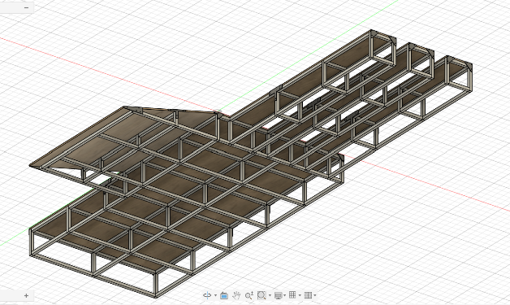

完成了完整的机械腿的建模图，准备发加工；

